温州大学计算机与人工智能学院
路由与交换 实验报告
备注：实验包括基本技能、进阶技能和创新技能，如果没有创新技能方案则最高分为90分，
实验名称： | 实验十二 VLAN间通信的配置
班 级： |  | 姓 名： |  | 学 号：
实验地点： |  | 日 期：

一、实验目的：
- 理解单臂路由的基本概念及工作原理
- 掌握在路由器以太网端口实现子接口的方法
- 掌握使用单臂路由实现VLAN之间通信的配置方法
- 掌握使用交换虚拟接口实现VLAN之间通信的配置方法
二、基本技能实验内容、要求和环境：
1、根据图中规划创建两个VLAN，并将端口指派给相应的VLAN，然后使用外部路由器实现VLAN之间的通信。
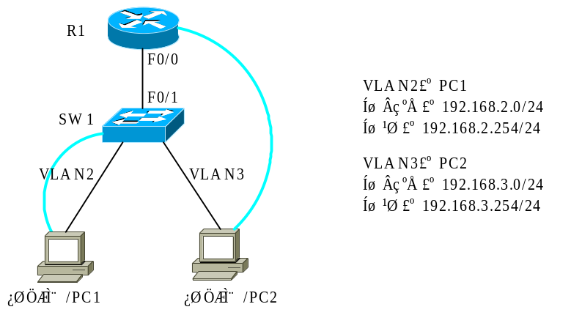
规划内容 | 规划要点 | 参考建议
网络环境的搭建 | 设备选型、相关连接线缆的选择 | 二层交换机1台，路由器1台  交换机与路由器之间、交换机与PC之间用直连线  路由器或交换机到控制台PC机用反接线
VLAN的配置 | VLAN的ID与名称，中继端口与接入端口，接入端口所属VLAN，各VLAN、主机及交换机管理VLAN的IP参数 | 按照图中的说明，注意以下两个细节：  1)因采用的是单臂路由方案，故交换机SW1与路由器相连的F0/1端口应被配置为中继端口，且至少要支持VLAN2与VLAN3的帧传输。  2)各VLAN中的主机上应配置默认网关。
单臂路由的配置 | 相关的子端口配置，包括子接口数量、标识、IP参数和所属VLAN | 在路由器的接口F0/0分别使用两个子端口以对应于两个VLAN：  1)子端口F0/0.2：IP地址信息为192.168.2.254 /24，所属VLAN为VLAN2，封装的中继链路协议为802.1q；  2)子端口F0/0.3：IP地址信息为192.168.3.254 /24，所属VLAN为VLAN3，封装的中继链路协议为802.1q；

2、根据图中规划创建两个VLAN，并将端口指派给相应的VLAN，然后使用三层交换机实现VLAN之间的通信。
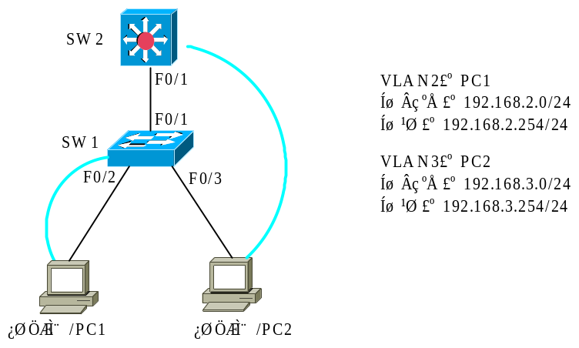

规划内容 | 规划要点 | 参考建议
实训环境的搭建 | 设备选型、相关连接线缆的选择 | 二层交换机1台，三层交换机1台  交换机与交换机之间用交叉线  交换机与PC之间用直连线  交换机到控制台PC机用反接线
VLAN相关的配置 | VLAN的ID、名称，中继链路端口，接入链路端口，端口属于哪个VLAN，每个VLAN的网络地址、子网掩码、主机与交换机的IP地址信息 | 见图及其说明，图中交换机SW1与三层交换机相连的链路为中链路，即交换机SW1的F0/1端口、三层交换机SW2的F-0/1端口需配置为中继端口，中继链路的封装协议为IEEE802.1Q
使用三层交换机实现VLAN之间的通信 | 每个虚端口的IP参数 | 由于有两个VLAN，因此三层交换机上用两个虚端口：  虚端口VLAN2的IP地址信息为192.168.2.254 /24  虚端口中VLAN3的IP地址信息为192.168.2.254 /24

三、基本技能实验结果与分析：

四、进阶技能的任务与要求
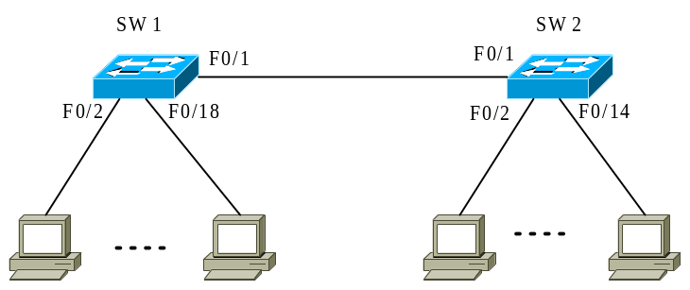
1、如上图所示的某企业分部的内部网络，其规模、网络拓扑及VLAN规划参见实训7.2的“进阶技能”中的有关说明。注意，该网络案例中的VLAN是跨交换机实现的。请你以前面的学习与训练为基础，结合三层交换机的命令帮助功能，自主完成以下任务：
1) 设计一个采用三层交换机实现所有VLAN之间通信的方案；
2）在实际或模拟环境中完成相关配置，以测试方案的可行性。

五、进阶技能的规划设计与步骤
六、进阶技能实验结果与分析

七：思考题：
1．如图7.18的网络拓扑，其中的二层与三层交换机分别采用Catalyst 2960与Catalsyt 3560。若二层交换机的中继端口F0/1已正常配置，而与之相连的三层交换机的F0/1端口并未做任何配置，请问此时三层交换机的F0/1端口可否工作在中继模式？为什么？

2．如图7.18的网络拓扑，若三层交换机上的VLAN数据库中不存在二层交换机上所创建的VLAN，那么该三层交换机能否实现不同VLAN之间的通信？

八、教师评语：

实验成绩： 教师：（签名要全称） 年 月 日

注：1。此模板为专业实验报告的基本要求，若有特殊要求的实验，可在此模板基础上增加，但不可减少。
２．实验报告必须在学生提交报告后一星期内批改。
另附创新技能方案及结果分析
说明：
- 上下页边距改成2厘米，左边距为2.0厘米，右边距为1.5厘米。
- 表格位置为居中

创新活动：
某企业的网络拓扑如图7.20所示，为了实现企业内部联网，现提出了如下的配置方案：
1）将每一幢楼的主机划分为6个VLAN，企业6幢楼共划分了48个VLAN，每个VLAN的主机规模均为254台主机。
2）所有交换机之间的链路均配置为TRUNK链路，在1号楼的三层交换机上配置VLAN虚端口，以实现VLAN之间的通信。
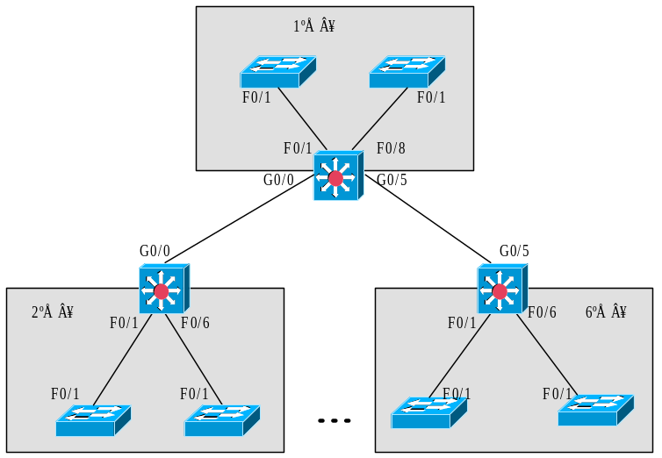
图7.20 使用三层交换机实现VLAN之间的通信创新实训拓扑结构
请你：
- 根据该建议，给出VLAN与路由的具体配置方案并付诸实施；
- 分析该方案能否有效实现网络通信，主要的问题及其原因何在？是否有更好的设计方案？

